Управление образования города Благовещенска
Муниципальное автономное общеобразовательное учреждение
«Лицей №11 города Благовещенска»

НАУЧНО-ИССЛЕДОВАТЕЛЬСКАЯ РАБОТА

«Выявление причин, развитие аллергических реакций у обучающихся и определение мер профилактики рецидивов»

Выполнил: ученик 9 «Б» класса
Бондарь Максим Дмитриевич

Руководитель: учитель биологии
МАОУ «Лицей № 11 г. Благовещенска»
Баранова Наталья Витальевна

г. Благовещенск, 2022

СОДЕРЖАНИЕ

Введение…………………………………………………………………………3-4

ГЛАВА 1. ТЕОРЕТИЧЕСКАЯ ЧАСТЬ

1.1. Развитие научных представлений об аллергии……………………5-7
1.2 Виды аллергии………………………………………………………8-11
1.3. Причины аллергических заболеваний у детей…………………..12-13
1.4. Симптомы аллергической реакции………………………………14-15
1.5 Формы аллергии…………………………………………………...16-19
1.6. Профилактика аллергических заболеваний……………………..20-21

ГЛАВА 2. ПРАКТИЧЕСКАЯ ЧАСТЬ

2.1. Распространение и особенности проявления аллергических реакций среди учащихся……………………………………………………………….22-24

ЗАКЛЮЧЕНИЕ………………………………………………………………….25

СПИСОК ИСПОЛЬЗУЕМОЙ ЛИТЕРАТУРЫ………………………………...26

ВВЕДЕНИЕ

Аллергические заболевания являются актуальной проблемой практического здравоохранения и в последнее десятилетие привлекают все более пристальное внимание врачей разных специальностей. В мире неуклонно растет число больных бронхиальной астмой, поллинозом, аллергическим риноконъюнктивитом, крапивницей и отеками Квинке, атопическим дерматитом, пищевой аллергией и другими аллергическими заболеваниями.
Болезни, которые мы теперь называем аллергическими, были известны давным-давно. Еще во времена Древнего Египта были описаны симптомы, которые можно рассматривать как клинические проявления аллергии.
Эта болезнь является одной из наиболее распространенной на Земле. По статистике, уже сегодня ею страдает каждый пятый житель нашей планеты. Сегодня практически в каждом доме, в каждом рабочем коллективе обязательно найдется хотя бы один человек, который либо сам страдает аллергическим заболеванием, либо болен кто-то из его родственников. Международная статистика говорит о том, что за последние два десятилетия заболеваемость аллергией возросла в 3-4 раза, причем заболевание часто протекает в тяжелой, необычной форме, что приводит к сложностям в диагностике и лечении.
Такой резкий всплеск заболеваемости связан с усилением аллергенной нагрузки на человека, с изменением его способности реагировать на эту нагрузку. Ухудшающаяся экологическая ситуация и, как следствие, повышенная проницаемость для аллергенов барьерных тканей, нерациональное питание, неадекватная лекарственная терапия, бесконтрольное использование антибиотиков, возросшие стрессовые нагрузки, малоподвижный образ жизни, изменения в климате приводят к тому, что подверженность организма человека воздействию аллергенов, даже тех, которые существовали всегда, значительно повышается.
Нас повсюду окружают синтетические материалы. Международная статистика указывает на то, что современные технологии, использующиеся при постройке жилищ, офисов и предприятий, их внутренняя отделка, приводят к ухудшению малой экологии и, следовательно, к повышенной чувствительности организма к аллергенам. В помещении самым важными аллергенными факторами являются табачный дым, пыль, которые способствуют возникновению заболеваний дыхательных путей и кожных заболеваний. Все это может вызвать такое заболевание, как аллергия.

Цель исследования: выявить зависимость аллергических реакций от влияния экологических факторов.
Задачи исследования:
1. На основе изученной литературы по теме исследования определить причины возникновения и особенности проявления аллергических реакций.
2. Выявить распространённость аллергических реакций среди учащихся 9 классов МАОУ «Лицей №11 города Благовещенска».
3. Провести статистический анализ по данным ГАУЗ АО «Детская городская клиническая больница» обследованных больных с бронхиальной астмой.
Объект исследования: аллергические реакции как проявление заболевания
Предмет исследования: причины возникновения аллергических реакций и распространённость аллергии среди учащихся 9 классов МАОУ «Лицей №11 города Благовещенска».

Гипотеза исследования: На развитие аллергии влияют в равной степени как внутренние факторы (наследственные), так и внешние экологические факторы.
Методы исследования: Теоретические анализ литературы, анкетирование, наблюдение, статистические данные

ГЛАВА 1. ТЕОРЕТИЧЕСКАЯ ЧАСТЬ
1.1. Развитие научных представлений об аллергии

Аллергия современный бич человечества. Аллергия занимает особое место среди многих заболеваний. Она стала настоящей проблемой современной цивилизации, хотя высокая заболеваемость аллергией и её распространение уже сами по себе заслуживают внимания.
Впервые аллергические заболевания описаны Гиппократом в V веке до нашей эры, хотя сам термин «аллергия» появился лишь в XX веке. Гиппократ описал астму и отметил спастическую природу заболевания. Он предположил, что заболевание обостряется под действием холода. Гиппократ также наблюдал пищевые аллергии; так, он отмечал, что сыр, являющийся превосходным продуктом питания для большинства людей, у некоторых вызывает тяжелую реакцию даже при употреблении в очень малых количествах. Во времена Гиппократа уже использовались такие термины, как «экзема» и «астма».
С тех пор было описано немало аллергических заболеваний, хотя их причина часто оставалась неизвестной. Джон Босток, врач из Лондона, впервые описал клинические симптомы сенной лихорадки в послании к Королевскому Медицинскому Хирургическому Обществу в начале XIX века. Однако лишь в 1872 году Чарльз Блэкли доказал, что пыльца является причиной сенной лихорадки, одной из самых распространенных форм аллергии.
Впервые термин «аллергия» был введён венским педиатром Клементом Фон Пирке в 1906 г.
Термин «аллергия» родился в XX веке – в 1906 г. Его автор – австрийский педиатр Клеменс Фон Пирке. Он происходит от двух греческих слов: allos - иной и ergon - действую.
Впервые метод постановки кожных проб был разработан 1865 г. Ch. Blackley,врачом- гомеопатом из Манчестера, который страдал поллинозом: он сделал себе на коже разрез ланцетом, а затем нанёс пыльцу трав. По сути это был накожный тест, с помощью теста царапиной. В 1924 г. Th.Lewis впервые применил кожные пробы методом укола. В модификации J.Pespys ещё с 1990-х годов именно этот метод используют для проведения кожных проб во всём мире. В РФ до настоящего времени их проводят скарификационным методом. Это и есть проявление аллергической реакции.
Пирке заметил, что у некоторых из его пациентов наблюдаемые симптомы могли быть вызваны определёнными веществами (аллергенами) из окружающей среды: пылью, пыльцой растений, некоторыми видами пищи.
На протяжении долгого времени считалось, что гиперчувствительность развивается в связи с нарушением функции иммунитета, однако впоследствии стало ясно, что многочисленные механизмы с участием различных химических веществ вызывают появление множества симптомов, ранее классифицированных как «аллергия».
Значение термина «аллергия» сузилось и конкретизировалось. По современным представлениям, это повышенная по сравнению с нормой чувствительность реакция организма к тому или иному веществу.
Аллергия – это гиперчувствительность иммунной системы к повторным воздействиям аллергена на ранее сенсибилизированный им организм.
Термин «аллергия» используется для неоправданно сильной реакции организма на какое-то вещество, поступающее извне. У нашего организма есть «система защиты» от внешних агрессивных факторов, которая называется иммунной системой. Чуждые организму вещества, называемые антигенами, попадая внутрь, провоцируют реакцию иммунной системы, которая начинает вырабатывать антитела для нейтрализации антигена. Эта реакция абсолютно необходима, когда в организм, например, попадает вирус. При аллергии же иммунная система начинает сильно реагировать на безвредные для обычного человека вещества, известные как аллергены.
Эта чрезмерная реакция или гиперчувствительность вызывает цепь реакций во внутренних органах и тканях тела, в которых возникает воспаление, а из определенных клеток (они называются «тучными клетками») выделяется вещество – гистамин, в свою очередь вызывающих клинические проявления аллергии. Эти проявления могут быть различными у разных людей, что иногда расценивается как разные заболевания.
На сегодняшний день те или иные проявления аллергии имеются у 20 – 25% населения нашей планеты. Аллергия на еду у взрослых и детей увеличилась в 350 раз, а на лекарственные препараты в 150 раз. По статистике, в мире на сегодняшний день заболевших около 300 млн. человек, могут а к 2025 году прогнозируется, что это количество увеличится еще на 100 миллионов. Эту в информацию доказывает автор учебник Н. Р. Палеева «Болезни органов дыхания (4; Р.В. Палеева).
Природа аллергии во многом остается загадкой. Аллергия может неожиданно возникнуть и так же неожиданно пройти (к сожалению, первое происходит гораздо чаще, чем второе). Кроме того, предрасположенность к тому или иному виду аллергии передается по наследству (атопия), так что если один из родителей страдает от аллергии, существует 25% вероятности того, что у его ребенка разовьется аллергия.
Вещества, вызывающие аллергию, носят название аллергены. Это чужеродные для организма вещества, против которых работает иммунная система. Чаще всего аллергенами н являются – шерсть животных, микробы, пыльца растений, тополиный пух, пыль, продукты питания, химия и лекарства. Аллерген вызывает аллергический процесс, который развивается при взаимодействии аллергена с иммунной системой человека. Механизм запускается так, как все аллергические вещества являются чужеродными.
Все аллергены принято делить на две группы:
1. Экзоаллергены
2. Эндоаллергены
Экзоаллергены попадают в организм извне, а эндоаллергены образуются в самом организме и поэтому называются еще аутоаллергенами.
В свою очередь экзоаллергены также делятся на две группы:
- аллергены неинфекционного происхождения: бытовые, промышленные, пищевые, пыльцевые
- аллергены инфекционного происхождения: бактериальные, грибковые.
Основные панели аллергенов, по которым проводятся исследование, представлены в Приложение 1.
Различают два типа аллергических реакций:
- немедленного типа
- замедленного типа.
Аллергические реакции немедленного типа развиваются в течение 15-20 минут после воздействия специфического аллергена в виде кожных волдырей, спазмов бронхов и др.
Аллергические реакции замедленного типа развиваются через 1-2 суток после воздействия аллергена. К ним относят анафилактический шок, крапивницу, бронхиальную астму и многие другие болезни.
Аллергозы – это клиническое выражение иммунной реакции немедленного типа на воздействие различных экзогенных аллергенов, при котором повреждаются собственные ткани.
Аллергия развивается не во всех случаях контакта с аллергеном. Определенную роль играют наследственность, состояние эндокринной и нервной систем. Если в семьях родителей ребенка были случаи аллергических заболеваний и один из родителей страдает им, вероятность развития у ребенка этого состояния составляет 50 %. Если аллергия есть у обоих родителей — более 75 %.

1.2 Виды аллергии

Аллергические заболевания возникают внезапно, независимо от возраста, либо впервые в жизни, либо неоднократно. Острые аллергические заболевания делятся в соответствии с прогнозом и риском возникновения опасных для жизни заболеваний:
1. легкий — аллергический ринит (продолжительный или сезонный), аллергический конъюнктивит (продолжительный или сезонный), крапивница.
2. умеренная или тяжелая — генерализованная крапивница, отек Куинке, острая ларингоконстрикция, умеренное обострение бронхиальной астмы, анафилактический шок.
Выделяют шесть видов аллергии, которые часто встречаются и сталкиваются врачи:
1. Респираторная аллергия – это заболевание, возникающее вследствие контакта организма с факторами окружающей среды. Основные проявления респираторной аллергией – поллиноз, аллергический ринит и бронхиальная астма.
2. Кожная аллергия - это заболевание, возникающие при воздействии на организм аллергена, которые могут являться как определенные продукты питания, так и внешние раздражитель типа шерсти животных, цветочной пыльцы, химических моющих средств.
Кожные формы аллергии:
— Аллергический дерматит.
— Экзема.
— Сыпь.
3. Пищевая аллергия – это заболевание, возникающие при употреблении некторых видов пищевых продуктов, и даже в процессе приготовления из них пищи. Пищевая аллергия в настоящее время является распространенным заболеванием и имеет тенденцию к постепенному росту («болезнь века»). Его первые проявления чаще всего ассоциируются с искусственным кормлением или ранним прикормом.
Проявления пищевой аллергии разнообразны и, как правило, это либо изолированные, либо комбинированные поражения кожи, органов дыхания и желудочно-кишечного тракта, что означает, что различные варианты заболевания могут развиваться в ответ на пищевой аллерген. Локализация процесса — складки локтей и коленей, кожа шеи, запястья. Отек Квинке и крапивница наблюдаются одновременно.
4. Инсектная аллергия – это заболевание, возникающее при контакте с насекомыми.
5. Лекарственная аллергия – это заболевание возникает при употребление лекарственных препаратов.
6. Инфекционная аллергия – это заболевание развивается за счет микробов, она может стать причиной инфекционно – аллергической бронхиальной астмы.
Аллергию подразделяют на несколько типов аллергических реакций:
I-й тип - реакция гиперчувствительности немедленного типа;
II-й тип - комплемент зависимые цитотоксические реакции;
III-й тип- иммунокомплексные реакции;
IV-й тип - реакции гиперчувствительности замедленного типа.
Первый тип аллергических реакций – аллергическая реакция немедленного типа (реагиновый, анафилактический или атопический тип реакции). Аллергические реакции немедленного типа являются самыми распространенными заболеваниями. Ее развитие связано с образованием антител, получивших название «реагины». Они образуются, когда предрасположенный к аллергии человек сталкивается со «своим» аллергеном (антигеном), и относятся главным образом к классу IgE.
Реагины фиксируются на так называемых тучных клетках и базофильных лейкоцитах, в которых находятся вызывающие воспаление вещества, самое «знаменитое» из которых – гистамин. Развитие аллергической реакции происходит мгновенно: антиген присоединяется к «сидящему» на тучной клетке реагину (антителу), что вызывает настоящий иммунологический конфликт – «антиген-антитело», оболочка тучной клетки разрывается, и вместе с жидким клеточным содержимым гистамин выливается наружу. Он-то и вызывает аллергическое воспаление.
Клинические проявления реакции возникают обычно через 15-20 мин после контакта организма со специфическим аллергеном (отсюда и название «реакция немедленного типа»). Последствия аллергической реакции немедленного типа весьма разнообразны. Это могут быть воспаления слизистой оболочки носа (ринит) и глаз (конъюнктивит); отек лица, шеи, локальные отеки (отек Квинке); бронхиальная астма (спазмы мелких бронхов, удушье); кожные высыпания и зуд (крапивница), или дерматит (нейродермит).
Атопическая бронхиальная астма, атопический дерматит, аллергический ринит, поллинозы принадлежат к группе так называемых атопических болезней. В их развитии большую роль играет наследственная предрасположенность – повышенная способность отвечать образованием IgE и аллергической реакцией на действия аллергенов. Так, если у обоих родителей имеются какие-либо из этих заболеваний, то у детей аллергические заболевания возникают более чем в 70% случаев (если болен один из родителей – до 50% случаев).
Поздняя фаза аллергических реакций немедленного типа приводит к повышению чувствительности бронхов у больных бронхиальной астмой, иногда и к развитию астматического статуса; описано повторение анафилактического шока через несколько часов после того, как больной был выведен из этого состояния (Приложение 2).
Второй тип аллергических реакций – цитотоксический, при котором аллергенами становятся клетки ткани. Обычно это происходит в результате повреждающего действия лекарственных препаратов, ферментов бактерий и вирусов при инфекционных процессах. В ответ на появление измененных клеток образуются антитела, представленные главным образом классами IgG и IgM. К цитотоксическому типу реакций относятся такие проявления лекарственной аллергии, как лейкопения, тромбоцитопения, гемолитическая анемия и др. Этот же тип реакции наблюдается при попадании в организм аллогенных антигенов, например при переливании крови (в виде аллергических гемотрансфузионных реакций), при гемолитической болезни новорожденных (Приложение 3).
Третий тип аллергических реакций – повреждение тканей иммунными комплексами. Аллерген в этих случаях присутствует в растворимой форме (бактериальные, вирусные, грибковые антигены, лекарственные препараты, пищевые вещества). Образующиеся антитела относятся главным образом к классам IgG и IgM. Эти антитела имеют способность образовывать преципитат при соединении с соответствующим антигеном.
В определенных условиях такой иммунный комплекс может откладываться в тканях, чему способствуют повышение проницаемости сосудистой стенки; образование комплекса в небольшом избытке антигена; снижение активности клеток, что ведет к угнетению процесса очищения организма от иммунных комплексов и к увеличению времени их циркуляции в организме. В результате происходит повреждение тканей и как реакция на это повреждение возникает воспаление. Третий тип аллергических реакций является ведущим в развитии сывороточной болезни, экзогенных аллергических альвеолитов, в некоторых случаях лекарственной аллергии и пищевой аллергии, при ревматоидном артрите, системной красной волчанке и другие (Приложение 4).
Четвертый тип аллергических реакций – аллергическая реакция замедленного типа. При этом типе реакций роль антител выполняют сенсибилизированные лимфоциты, имеющие на своих мембранах структуры, аналогичные антителам. Реакция замедленного типа в организме проявляется через 24-48 ч после контакта с аллергеном.
В основе реакций замедленного типа лежит образование так называемых Т-лимфоцитов (Т-киллеров). При хронических инфекциях, таких как туберкулез, бруцеллез, токсоплазмоз, вирусный гепатит, возбудитель размножается внутриклеточно, и возникает необходимость уничтожения инфицированных клеток, что и осуществляют Т-киллеры. В процессе этой реакции выделяются медиаторы, привлекающие к месту событий вначале нейтрофилы.
Затем нейтрофильная инфильтрация сменяется мононуклеарной, появляются эпителиоидные клетки, и формируется гранулема. Контактные дерматиты также вызываются реакциями замедленного типа: простые химические соединения, например соли хрома, присоединяются к белкам клеток кожи, и эти белки становятся чужеродными для организма; развивается сенсибилизация, а при повторных контактах с аллергеном возникает заболевание. Аллергические реакции замедленного типа на условно-патогенные микроорганизмы (стафилококки, стрептококки, грибки) лежат в основе таких аллергических заболеваний, как инфекционно-аллергические бронхиальная астма, риниты, аллергические конъюнктивиты и другие (Приложение 5).
Некоторые ученые выделяют пятый тип аллергических реакций – смешанный. По мере увеличения знаний об иммунных механизмах развития тканевых повреждений границы между ними становятся все более расплывчатыми. В действительности большинство заболеваний вызывается активацией разных типов воспалительных реакций, которые взаимосвязаны между собой.
Выделяют истинную аллергическую реакцию, которая имеет три стадии развития:
1. иммунологическая (стадия иммунных реакций);
2. патохимическая (стадия биохимических реакций);
3. патофизиологическая (стадия химических проявлений).
Иммунологическая стадия развивается после первичного контакта организма с аллергеном. В результате этого контакта образуются специфические антитела. Затем присоединении антигена с антителом образуется комплекс антициализированные иммунные клеток ген+антитело, который фиксируется на поверхности тучных клеток органа.
Патохимическая стадия развивается после повторного контакта организма со специфическим аллергеном. Повторно поступающий в организм аллерген связывает фиксированные на поверхности тучных клеток специфические к этому аллергену антитела, что приводит к активации клеток с последующей их дегрануляцией и высвобождением из клеток медиаторов аллергии – готовых и образующихся новых биологически активных веществ (гистамина, гепарина). Таким образом, пусковым механизмом для этого сложного биохимического процесса является воздействие на тучные клетки органов комплекса антиген+антитело.
Патофизиологическая стадия аллергических реакций – проявление действия медиаторов аллергии, высвобождающихся на патохимической стадии. Патофизиологическая стадия характеризуется развитием клинических симптомов аллергической реакции, особенности которых зависят от вида медиаторов и органа, в которых развивается процесс.
Медиаторы аллергии делятся на 2 группы:
1. вещества, которые присутствуют в клетке до ее активации и находятся в клетке.
2. вещества, которые образуются в ходе активации клетки. Эти вещества с связанном состоянии.
Наиболее важную роль в развитии аллергических реакций играет вещество второй группы медиаторов _ гистамин. В организме гистамин преимущественно содержится в тучных клетках. У здоровых людей вне этих клеток определяются лишь следы гистамина.

1.3. Причины аллергических заболеваний у детей
Известно, что чувствительность людей к антигенам окружающей среды различна и очень индивидуальна. Один человек с удовольствием вдохнет аромат цветка, съест яйцо, погладит кошку и не заболеет, другому же ложечка меда или инъекция «безвредного» лекарства может стоить жизни.
Самый большой «вклад» в формирование аллергии вносят особенности генетического аппарата. В хромосомах некоторых людей обнаружены гены, предопределяющие готовность к развитию аллергии и передачу этой готовности по наследству. Наследственное предрасположение выявляется у 70% детей с атопическими болезнями. При этом, если атопические заболевания имеются одновременно у отца и матери, то риск развития аллергии у их ребенка составляет 45%, если атопией страдает один из родителей — 20%, если же оба родителя здоровы, то риск снизится до 10%.
Значительный фактор риска возникновения аллергического заболевания рассматривается высокая концентрация антигенов, присутствующих в жилище.
Бытовые антигены присутствуют повсюду: в воздухе; на поверхности стен, пола и мебели; на игрушках и одежде; на коврах и книгах и т. д.
Но наиболее высока их концентрация в домашней пыли. Если рассмотреть пыль под микроскопом, то можно обнаружить в ней частички волос и чешуйки кожи человека, ворсинки ковров, одежды, обивки мебели, фрагменты домашних насекомых, плесневые грибы, пух и шерсть домашних животных, мельчайшие частички их экскрементов и много минеральных примесей.
Антигенная активность домашней пыли в основном определяется органическими примесями и прежде всего микроскопическими клещами, имеющими 50 разновидностей. Эти насекомые – самые распространенные паразиты наших домов, обживающие подушки, перины, ковры, старую мягкую мебель и игрушки, углы, забитые пылью. Численность клещей в квартирах людей, страдающих аллергией, в 6-7 раз выше, чем в квартирах здоровых, и достигает 2000 экземпляров в 1 г пыли.
Немалый вклад в антигенный потенциал быта вносят наши любимцы – собаки, кошки, птички, рыбки, хомячки. Как бы хорошо мы их не содержали, они все равно рассеивают по жилью частички своей шерсти, пуха, перьев, слюны, экскрементов. Эти высоко антигенные белки оседают на коже ребенка, попадают в его желудочно-кишечный тракт и дыхательные пути.
В центральных районах России отмечаются три пыльцевых волны: весенняя (апрель - июнь), связанная с цветением деревьев; летняя (июнь-июль) – пыление луговых трав; летне-осенняя (август-сентябрь), сопровождающаяся появлением в воздухе большого количества пыльцы сорняков.
Непременные спутники растительного мира – насекомые тоже таят в себе потенциальную антигенную опасность. Наиболее аллергенны яды и покровные ткани:
- перепончатокрылых (пчелы, шмели, осы, шершни)
- двукрылых (комары, мошки)
- тараканов.
К причинам, способствующим развитию аллергического заболевания, относятся также потенциально болезнетворные факторы внешней среды – как природные, так и связанные с деятельностью человека.
Воздух, которым дышат люди в городах с промышленными предприятиями, насыщен продуктами сгорания топлива, агрессивными газами, тяжелыми металлами, полимерными материалами. Недостаточный уровень благоустройства дорог и свободных территорий приводит к высокой запыленности. Один из особенно опасных и распространенных загрязнителей воздуха – табачный дым. Пассивное курение, то есть пребывание ребенка в одном помещении с курящими людьми, выявляется более чем у половины детей с бронхиальной астмой. Добавьте к этому повсеместное увлечение средствами бытовой химии (стиральными порошками, ферментативными добавками, парфюмерией в аэрозольной упаковке), использование мебели, синтетические панели которой выделяют вредные пары.
Неожиданные беды принесло стремительное развитие пищевой индустрии. Производство современных пищевых продуктов, их транспортировка и хранение немыслимы без так называемых пищевых добавок. Оказалось, что многие из них провоцируют у детей аллергические реакции. Особенно часто это случается при употреблении продуктов, содержащих бензойную кислоту и бензоаты (Е210-213), бутилированный оксианизол (Е 320), бутилированный окситолуол (Е 321), галлаты (Е 310-313), глютамат натрия (Е 621), дифенил (Е 230) и другие.
Не меньшую озабоченность вызывает загрязнение питьевой воды стоками промышленных предприятий, удобрениями, вымываемыми из почвы, отходами животноводства.
Все эти факторы создают и усиливают агрессивные влияния внешней среды. Так или иначе, действие всех этих факторов предрасполагает организм ребенка к развитию аллергического заболевания.

1.4. Симптомы аллергической реакции

Проявления заболевания различны, поэтому аллергию легко спутать с рядом других патологий. Симптомы могут возникать со стороны дыхательной, пищеварительной системы, кожи.
Симптомы аллергии зависят от типа аллергена или от того, где аллерген вступает в контакт с частью вашего тела. В зависимости от расположения (дыхательные пути, пазухи, кожа, пищеварительная система) могут проявляться различные симптомы:
- Чихание (обычно сильное и частое).
- Кашель, стеснение в груди, ощущение нехватки воздуха, одышки или одышки.
- Зуд в носу и обильные выделения жидкости из носа.
- Зуд в глазах, слезы, красные глаза и припухлость век.
- Зуд, покраснение, сыпь, шелушение кожи.
- Покалывание во рту, покалывание или онемение языка.
- Отёк губ, язык, лицо, горло.
- Тошнота, рвота, понос.
В некоторых очень редких случаях аллергия может привести к тяжелой аллергической реакции, известной как анафилактический шок. Эта реакция может быть фатальной, если не предпринять никаких действий. Большинство аллергических реакций происходят локально (при контакте организма с аллергеном), например, аллергические реакции кожи, носа, рта или пищеварительной системы. Когда происходит анафилактический шок и весь организм подвергается аллергической реакции, реакция развивается через несколько минут после контакта с аллергеном.
Аллергические реакции многообразны по проявлениям и тяжести лечения; они способны развиваться в разных направлениях и вовлекать различные органы и ткани организма.
Проявления со стороны дыхательной системы, симптомы:
- чихание (приступы чихания длятся изо дня в день без причины);
- ринит (выделения из носа обычно прозрачные и водянистые);
- аллергический отек носа (слизистая оболочка в носовой полости воспаляется и утолщается, вызывая закупорку носового канала);
- зуд или жжение в носу (зуд при этом бывает настолько сильный, что причиняет огромные страдания ребенку, порой лишая его сна);
- удушье, одышка, навязчивый кашель, хрипы в легких.
Реакция на коже
Дерматоз проявляется различными раздражениями и высыпаниями на коже любых участков тела: на щеках, ягодицах, спине, животе, кистях рук, ногах, голове, вокруг рта. Реже высыпания можно увидеть в паху, на яичках, подмышечных впадинах, под коленками, на ладонях и стопах, за ушами. Основные признаки:
- гиперемия кожных покровов, зуд;
- сухость, шелушение;
- сильные отеки, волдыри.
Аллергический конъюнктивит. Признаки поражения слизистой оболочки глаз:
- светочувствительность, слезотечение;
- припухлость век, жжение в глазах.
Проявления со стороны ЖКТ, симптомы:
- диарея или запор, колики;
- тошнота, рвота;
- отек губ, языка.
Анафилактический шок
Наиболее опасное проявление аллергии. Возникает после укуса насекомого или приема лекарственного аллергена. Симптомы развиваются от нескольких секунд до 5 часов с момента проникновения аллергена:
- внезапная одышка;
- потеря сознания;
- судороги;
- сыпь по телу;
- непроизвольная дефекация, рвота, мочеиспускание.
Для диагностики реакции гиперчувствительности существует несколько методов. Наиболее известные и часто применяемые из них: Кожные аллергопробы — специальной иголочкой скарификатором на кожу наносится аллерген и проверяется реакция пациента через определенное время. Это могут быть как местные изменения на коже, так и системные проявления. Иммунологический анализ на определение иммуноглобулина Е в сыворотке крови – доказывает наличие аллергии как таковой и степень ее выраженности.
При диагностике аллергии необходимо выявить причинный аллерген, оценить тяжесть течения заболевания, определить органы-мишени аллергии, а также сопутствующие заболевания. В работе аллергологических отделений и кабинетов широко используется иммуноферментный метод определения специфических IgE-антител к самым разным аллергенам.
Другим методом является анализ крови на специфические иммуноглобулины Е-класса (белковые молекулы, вырабатываемые в организме клетками иммунной системы в ответ на контакт с аллергеном).

1.5 Формы аллергии

Наиболее распространенные формы аллергии:
Атопический дерматит – самое раннее проявление аллергии. В 60% случаев он проявляется на первом году жизни ребенка. Зудящие высыпания появляются на коже лица, туловища, конечностей. Кожу и слизистую оболочку кишечника колонизируют патогенные для организма бактерии и дрожжеподобные грибы, формируется дисбактериоз кишечника, что усиливает проявления дерматита.
Крапивница относится к одним из наиболее частых проявлений аллергии у детей. Пищевые, лекарственные, бытовые и пыльцевые аллергены чаще всего являются причинно-значимыми при этом заболевании. Возможно развитие крапивницы после укусов насекомыми, введения вакцин.
Болезнь характеризуется зудящими высыпаниями по всему телу, напоминающими комариные укусы или реакцию на «ожег» крапивой. Волдыри быстро возникают и также быстро проходят. Это реакции сосудов кожи. Элементы крапивницы могут располагаться на шее, в области груди, спины, живота, конечностей. Иногда одновременно с крапивницей возникает аллергический отек.
Отек Квинке (отек ангионевротический). Описан немецким врачом Квинке в 1882г.
Развитие отека является следствием воздействия на ткани медиаторов аллергического воспаления: аллергены, вакцины, яды насекомых, бактериальные аллергены.
Отек характеризуется возникновением припухлости кожи и подкожной клетчатки лица, губ, ушей, конечностей, половых органов, туловища. Кожа в очагах поражения бледная. Возможно развитие аллергического отека гортани, мозга, внутренних органов. Возникающие отеки не сопровождаются зудом.
Поллиноз (от англ. слова «pollen», что означает пыльца) – сезонный аллергический ринит. Поллинозы чаще всего вызываются аллергенами пыльцы деревьев, злаковых и сорных трав.
Для поллинозов характерна сезонность возникающих клинических проявлений с преимущественным вовлечением в патологический процесс слизистой оболочки дыхательных путей и глаз. Чаще всего заболевание формируется в возрасте после 5 лет. Главными симптомами являются зуд конъюнктив, слезотечение, зуд крыльев носа, обильные прозрачные выделения из носа, приступы чихания, заложенность носа.
Бронхит астматический. Характеризуется аллергическим поражением преимущественно бронхов среднего и крупного калибра.
Выделяют атопическую и инфекционно-аллергическую формы болезни. У детей раннего возраста в развитии астматического бронхита причинно-значимой может быть сенсибилизация к пищевым, лекарственным и бактериальным аллергенам. В более старшем возрасте существенную роль играет повышенная чувствительность к бытовым, пыльцовым и грибковым аллергенам. Развитию астматического бронхита способствуют наследственная предрасположенность к аллергическим реакциям и повторные воспалительные заболевания органов дыхания вирусного и бактериального происхождения.
В основе клинических проявлений астматического бронхита лежит нарушение бронхиальной проходимости, но в отличие от бронхиальной астмы затруднение дыхания при бронхите менее выражено или не наблюдается. Появлению болезни могут предшествовать аллергический ринит, приступообразный кашель, возникающий чаще в ночные часы, повышение температуры тела. Затем возникает небольшая одышка экспираторного типа. На высоте обострения болезни в легких обнаруживают значительное количество разнокалиберных влажных и умеренное количество сухих хрипов.
Бронхиальная астма – заболевание, при котором аллергические реакции возникают на слизистой оболочке бронхов. Начальными проявлениями астмы могут быть сухой мучительный кашель, свистящее шумное дыхание. При прогрессировании заболевания появляются одышка, приступы удушья. Главную роль в развитии астмы играют бытовые и эпидермальные аллергены. В течении бронхиальной астмы у детей выделяют пред приступный, приступный, пост приступный и межприступный периоды.
Пред приступный период характеризуется возникновением симптомов аллергического Рино синусита (заложенность носа, водянистые выделения из него), появлением приступообразного кашля.
Приступный период бронхиальной астмы проявляется экспираторной одышкой, сопровождающейся свистящим дыханием, слышным на расстоянии. У детей младшего возраста на высоте приступа бронхиальной астмы прослушиваются и разнокалиберные влажные хрипы. Длительность приступа может быть различной — от нескольких минут до нескольких часов и дней.
По тяжести различают: легкий, среднетяжелый, тяжелый приступы бронхиальной астмы и астматическое состояния (status asthmaticus). При легком приступе бронхиальной астмы отмечается небольшое затруднение дыхания. Для среднетяжелого приступа бронхиальной астмы характерно наличие выраженного астматического удушья, сопровождаемого участием в акте дыхания всей вспомогательной мускулатуры и нарушением общего состояния больного. Самое тяжелое проявление бронхиальной астмы – астматический статус может даже приводить к летальному исходу.
Шок анафилактический. Наиболее тяжелое проявление системных аллергических реакций.
В структуре причинных факторов анафилактического шока у детей ведущее место принадлежит лекарственным препаратам (антибиотики, неспецифические противовоспалительные средства, анестетические средства).
Анафилактический шок развивается остро и характеризуется возникновением общей слабости, беспокойства, спутанностью или потерей сознания. Могут отмечаться чувство стеснения в груди, боли в сердце, животе, сопровождаемые тошнотой, рвотой, позывами к мочеиспусканию; головокружение, понижение слуха и зрения, чувство жара во всем теле, озноб и зуд кожи.
Выделяют легкий, средней тяжести и тяжелый анафилактический шок.
Сывороточная болезнь. Представляет собой проявления системных аллергических реакций на чужеродный белок. Причинно-значимыми могут быть: противостолбнячная, антирабическая, противодифтерийная, противоботулиническая сыворотки. Иммуноглобулины, столбнячный анатоксин, реже перелитые плазма и кровь, гормоны, ряд антибактериальных препаратов (пенициллин, препараты цефалоспоринового ряда, сульфаниламиды и др.), вакцины.
Развитию сывороточной болезни способствует повторное и курсовое лечение одним и тем же препаратом. Сывороточная болезнь чаще развивается при внутривенном введении препаратов. Болезнь чаще развивается у детей старшего возраста. Клинические проявления сывороточной болезни возникают на 7-12-й день после введения препарата. Инкубационный период укорачивается до 1-5 дней в случаях повторных введений сыворотки и при наличии у ребенка аллергических реакций и заболеваний.
Легкая форма сывороточной болезни проявляется повышением температуры тела до субфебрильных цифр, небольшим припуханием лимфатических узлов на протяжении 2-3 дней. Продолжительность среднетяжелой формы сывороточной болезни 2-3 недели. Для тяжелой формы сывороточной болезни характерны короткий, до 2-5 дней, инкубационный период, подъем температуры тела до 39-40°С, распространение высыпаний на коже, увеличение лимфатических узлов, боли в суставах и по ходу периферических нервов; обнаруживаются изменения со стороны сердечно-сосудистой системы. Летальный исход в таких случаях может наступить от сердечно-сосудистой недостаточности и необратимых изменений в жизненно важных органах.
Пищевая аллергия. Включает в себя реакции, вызванные сенсибилизацией к пищевым антигенам.
Проявлением пищевой аллергии могут быть атопический дерматит, крапивница, экзантема, аллергический отек, бронхиальная астма, аллергические ринит и отит, аллергическое поражение различных отделов пищеварительного тракта, ЦНС. Течение ее может сопровождаться проявлением дискинезии пищеварительного тракта, желчных путей, нарушениями биоценоза кишечника.
Лекарственная аллергия. Представляет собой непереносимость лекарственных препаратов, имеющую в своей основе различного типа иммунопатологические реакции.
Наиболее частой причиной развития лекарственной аллергии являются антибиотики, сульфаниламиды, неспецифические противовоспалительные средства, препараты крови. Проявляется в виде крапивницы, экзантем, аллергических отеков, дерматитов. Реже отмечаются проявления в виде бронхиальной астмы, аллергического ринита. Возможно развитие аллергических реакций, связанных с медикаментозной терапией, со стороны других органов и систем организма.

1.6. Профилактика аллергических заболеваний
Профилактика обострений является одной из главных задач терапии. Общие рекомендации:
1) Избегание контакта с причинно-значимыми аллергенами
После выявления аллергенов, врач дает рекомендации относительно изменения образа жизни в целях устранения контакта с этими факторами.
2) Контроль над факторами окружающей среды
Острой становится ситуация в период обострения, когда организм ребенка находится в состоянии гиперреактивности. В это время даже незначительный раздражитель может усилить проявления основного аллергического заболевания. Необходимо исключить факторы риска. Курящих родителей предупредить о наносимом вреде курения для ребенка. Воздействие табачного дыма оказывает неблагоприятное влияние на течение заболеваний, сопровождающихся бронхиальной обструкцией.
Нельзя допускать попадания в комнату аллергенов, например, пыльцы или пуха. Наибольшая концентрация пыльцы в воздухе наблюдается рано утром и в сухие жаркие дни, поэтому в этот период времени лучше не находиться на открытом воздухе, по возможности не открывать окна, особенно в ранние часы, пользоваться очистителями воздуха, улавливающими пыльцу растений в помещении, плотно закрывать окна в машине, особенно находясь за городом.
3) Питание
В семьях с отягощенной аллергической наследственностью профилактика пищевой аллергии должна начинаться еще до рождения ребенка. В питании беременной женщины исключают или существенно ограничивают продукты питания высокого аллергенного риска (цитрусовые, шоколад, томаты и т.д.).
Грудное вскармливание является мощным профилактическим фактором при риске возникновения у ребенка хронических аллергических заболеваний. Вместе с тем, в период кормления грудью, мать должна значительно ограничить содержание в своем рационе таких пищевых аллергенов, как коровье молоко, яйца, рыба и орехи. У детей с отягощенной наследственностью по аллергии, нежелательно раннее отлучение от груди (до 1 года) и преждевременное введение прикорма (до 6 месяцев жизни).
Введение прикорма у детей с аллергией обычно начинают с менее аллергенных блюд – безглютеиновых безмолочных каш (рисовая, гречневая). Каши вводят постепенно, с ложечки, непосредственно перед кормлением грудью или молочной смесью. В случае успешной переносимости каши, через 2-3 недели можно предложить ребенку следующее блюдо – овощное пюре из одного или двух овощей.
Введение фруктовых соков и пюре у детей с аллергическими заболеваниями откладывается до периода полного исчезновения или стихания проявлений аллергии, поскольку поспешное введение этих блюд часто приводит к обострению состояния ребенка. Введение остальных блюд и продуктов (кефир, мясо, творог) детям с аллергическими заболеваниями обычно откладывается на более поздние сроки, при условии хорошей переносимости ребенком основных блюд (каша, овощное пюре).
Питание для детей с аллергическими заболеваниями в возрасте старше года строится по следующим принципам:
- разнообразие рациона достигается за счет увеличения ассортимента блюд из ограниченного набора продуктов, а не за счет разнообразия продуктов;
- скомпрометированные продукты (молоко, яйца, рыба, красного цвета овощи и фрукты, глютенсодержащие пшеничные и овсяные крупы) адекватно заменяются на разрешенные и безопасные;
- низкоаллергенная диета должна быть полноценной по пищевому составу рациона для каждого ребенка.
4) Медикаментозная терапия
После постановки диагноза, возможно, будет назначена постоянная базисная терапия, которая будет служить профилактикой новых обострений. Следует знать, подобные препараты необходимо принимать регулярно, в соответствии с рекомендациями врача. Нерегулярный прием часто приводит к развитию обострений.
5) Санация имеющихся очагов инфекции
Зачастую, одним из триггерных факторов развития обострений аллергических заболеваний является наличие в организме очагов инфекции. Иногда инфекция может протекать бессимптомно и выявляется только при специальном обследовании. В других случаях в организме имеются известные очаги инфекции в виде кариеса, воспалительных заболеваний кожи и пр. Именно поэтому аллергикам следует тщательно контролировать свое состояние
7) Здоровый образ жизни
Здоровый образ жизни включает в себя грамотную организацию работы и отдыха, достаточный сон, здоровое питание, регулярные прогулки на свежем воздухе и занятия спортом (обязательно должно быть разрешение врача на занятия выбранного вида спорта).
8) Скрупулезное соблюдение всех назначений врача
Это правило является самым главным. Необходимо соблюдать все рекомендации врача.

ГЛАВА 2. ПРАКТИЧЕСКАЯ ЧАСТЬ
Исследование особенностей проявления аллергии среди учащихся 9 класса МАОУ «Лицей № 11 г. Благовещенска»

2.1. Распространение и особенности проявления аллергических реакций среди учащихся
Для анализа эффективности моей работы, мною была разработана анкета, состоящая из 5 вопросов (Приложение 6).
Ниже представлен анализ результатов опроса учащихся (Приложение 7).
1. 90% опрошенных учеников знают о том, что такое аллергия;
10 % не знают об этом.
Из этого следует, что большой процент учеников знают о заболевании аллергии.
2. Мы выясняли, что из всех опрошенных 56 % имеют аллергию.
Это значит, что среди учащихся есть аллергики, у которых могут проявляться признаки аллергии. Учащиеся имеют разные причины возникновения аллергической реакции, поэтому имеются разные факторы риска, влияющие на возникновения аллергической реакции.
3. 50 % опрошенных учеников знают меры профилактики, во избежание аллергии;
50 % не знают об этом.
Это говорит о том, что большинство учащихся знают о мерах профилактики и могут применять в жизни, чтобы избежать аллергию.
Так же, при проведении опроса мы узнали, какие меры профилактики проводят ученики для предупреждения проявлений аллергии (Приложение 8).
- Проветривание помещение – 20 %
- Избежание возбудителей аллергии – 11 %
- Регулярно делать уборку - 6 %
- Диета, исключающая пищевые добавки, вызывающие аллергию – 8 %
- Использование защитных перчаток, масок – 5 %
Однако из большинства опрошенных учащихся болеющих аллергией, не знают, как ее лечить. В связи с чем, существует проблема оказания помощи родителям, дети которых имеют заболевание.
Необходимо своевременное проведение профилактических мер, обучение родителей вести дневник по контролю лечения. Если родители будут следовать точному выполнению назначений и рекомендаций лечащего врача, учить своих детей соблюдать диету и режим дня, контролировать занятия физической культурой, то это позволит сократить число случаев тяжелой формы заболевания.
4. По перечисленным заболеваниям мы определили процентное соотношение аллергических реакций, которые оказались знакомыми для учащихся (Приложение 9):
1. пищевая аллергия – 18 %
2. аллергия на лекарства – 4%
3. аллергия на животных – 7 %
4. аллергия на пыльцу – 11 %
5. аллергия на пыль – 9 %
6. аллергия на холод – 3 %
7. бытовая аллергия – 4 %
8. нет аллергии – 44 %
Среди учащихся имеются разные причины возникновения аллергических реакций, которые имеют разные факторы риска на возникновение аллергических реакций.
Из проведённого анализа, можно сделать вывод, что наиболее типичными аллергенами являются нерациональные продукты питания, т.е. непереносимость организмом продуктов питания (пищевая аллергия – 18 %). Еще одним серьезным аллергеном (в 11 процентах случаев) выступает мелкодисперсный компонент — это пыльца. Этот вид раздражителей довольно легко попадает на слизистые верхних и даже нижних путей, вызывая целый ряд негативных проявлений (сильнейший насморк, отеки, красные чешущиеся глаза, отдышка и др.)
По информации ГАУЗ АО «Детская городская клиническая больница» врачом аллергологом (Поповой Т.С.) в 2021 году было обследовано 98 больных бронхиальной астмой. Все пациенты были разделены на 3 группы в зависимости от формы заболевания: 1 группа - больные со смешанной БА (n=55), 2 группа - больные с аллергической БА (n=24), 3 группа - больные с неаллергической БА (n=19). Анализ клинического состояния пациентов выявил у 48 (49%) пациентов средне - тяжелое течение БА и у 50 (51%) пациентов тяжелое течение заболевания (Приложение 10). Частично-контролируемое течение заболевание было у 52 чел., неконтролируемое у 46 чел. Среди них были 61 (62,2%) девочки и 37 (37,8%) мальчики, проживающие на территории Амурской области. Средний возраст составил +7+14 лет. Длительность заболевания до 5 лет была у 55 (56,1%) пациентов, более 5 лет у 43 (43,9%) пациентов (Приложение 10).
Чтобы выявить распространенность заболевания бронхиальной астмой, я обратилась в кабинет статистических данных при ГАУЗ АО «Детская городская клиническая больница», где получил нужные сведения о заболеваемости у детей бронхиальной астмой (Приложение 11).
Вывод. Природа бронхиальной астмы до конца не изучена. Однако, в настоящее время установлено, что в развитии бронхиальной астмы первостепенное значение придают наследственной предрасположенности. По мнению большинства исследователей, по наследству передается не болезнь, а особенности обмена веществ, повышенная способность организма к сенсибилизации, склонность к аллергическим реакциям.
Из наблюдений врачами детской поликлиники № 4 установлено, что у 67% больных детей ближайшие родственники страдают бронхиальной астмой и другими аллергическими заболеваниями.
Проанализировав статистические данные, я пришел к выводу, что за три года в г. Благовещенске количество детей, заболевших бронхиальной астмой, немного сократилось. Это произошло за счет проводимых работ среди медицинского персонала, а также среди родителей, у которых дети болеют бронхиальной астмой.
Повышению эффективности терапии детей с аллергическими заболеваниями способствует внедрение образовательных программ для родителей больных детей. С этой целью при детской поликлиники, ведут прием врачи иммунологи, аллергологи, которые учат родителей контролировать окружающую больного среду, должным образом выполнять лечебные и реабилитационные мероприятия, правильно контролировать эффективность проводимого лечения. Обучение пациента подразумевает установление партнерства между ним, его семьей и медицинским работником в соблюдении рекомендации по профилактике рецидивов (Приложение 12). Хорошее взаимопонимание очень важно, как основа для дальнейшей хорошей подверженности лечению.
Но следует отметить, что на данный момент существуют следующие проблемы: в детской поликлинике нет реагентов для проведения проб, для своевременного выявление у детей аллергических заболеваний, а также недостаточный уровень использования специфических методов диагностики и лечения. Родителям приходится обращаться в платные поликлиники, самая распространенная у нас в городе Благовещенске, которая специализируется на проведение проб по выявлению аллергии является клиника Иммуновиталь.
Клиника «ИММУНОВИТАЛЬ» - это профильный медицинский центр, который специализируется на лечении и диагностике аллергических заболеваний иммунопатологии у взрослых и детей.
На сегодняшний день они имеют в арсенале ряд современных методик для диагностики аллергии, включая экспресс-тест с получением результата в течение 30 минут, на современном немецком оборудовании.
Профилактика и лечение аллергической патологии представляет собой сложную задачу, так как требуют индивидуального подхода, чтобы минимизировать возможные побочные эффекты, особенно нежелательные для растущего детского организма.
Проанализировав полученную информацию, я пришел к выводу, что наша гипотеза подтвердилась, что на развитие аллергии влияют в равной степени как внутренние факторы (наследственные), так и внешние экологические факторы.

ЗАКЛЮЧЕНИЕ
Миллионы людей страдают аллергическими заболеваниями и представляют собой серьезную социальную, экономическую и медицинскую проблему.
В современной медицине есть достаточно способов борьбы с аллергическими заболеваниями. Необходимо лишь вовремя обратиться к врачу. Несвоевременное же обращение к специалисту-аллергологу может привести к тяжелым последствиям.
Во-первых, без надлежащего лечения заболевание принимает очень тяжелую форму, которая не поддается лечению существующими методами;
во-вторых, одно заболевание может перейти в другое, более тяжелое, которое потребует интенсивной лечебной нагрузки на пациента.
В России аллергия не считается серьезным заболеванием и ей не уделяется большого внимания ни средствами массовой информации, ни общественностью, а также недоступность специализированной медицинской помощи в некоторых регионах привели к тому, что больные аллергией в течение многих лет наблюдаются у других специалистов или занимаются самолечением. Это подтверждает огромный разрыв между реальной и зарегистрированной заболеваемостью аллергией (по данным МЗ России, заболеваемость аллергией по обращаемости не превышает 0,5-1% в зависимости от региона).
В такой ситуации одним из важнейших аспектов в комплексе лечебно-профилактических мероприятий является просвещение населения. Необходимо, чтобы каждый человек понимал, что такое аллергия и к каким последствиям может привести самолечение; чтобы пациенты и их близкие знали суть заболевания, необходимые лечебные и профилактические мероприятия, понимали смысл лекарственной терапии.
Для этой цели необходимо развивать сеть аллергологических кабинетов по всей стране и создавать при них аллергошколы. Такие аллергошколы уже существуют практически в каждом районе Москвы, где люди, страдающие одним недугом, могут поделиться друг с другом опытом борьбы с заболеванием и получить информацию, которую они по разным причинам не могут получить в кабинете врача-аллерголога. Следует учесть также опыт развитых зарубежных стран, где существует не только большое количество литературы для больных аллергией, но и специальные телепередачи с участием известных людей, достигших успехов в борьбе с недугом и делящихся своим опытом со зрителями.
Благоприятное влияние на течение бронхиальной астмы и атопического дерматита оказывает санаторно-курортное лечение.
Подводя итог, можно сказать, что в настоящее время достигнуты успехи в лечении многих аллергических болезней, и это позволяет оптимистически смотреть в будущее.

СПИСОК ИСПОЛЬЗУЕМОЙ ЛИТЕРАТУРЫ

1. Адo А.Д. Общая аллергология. - М.: Медицина, 2010.
2. Балаболкин И.И. Бронхиальная астма у детей. - М.: Медицина, 2005.
3. Гущин И.С. Аллергическое воспаление и его фармакологический контроль. - М.: Фармаруспринт, 2003.
4. Земсков В.М., Караулов А.В., Земсков А.М. Иммуномодуляторы в терапии легочной патологии. - М.: Медицина, 1999.
5. Йегер Л. Клиническая иммунология и аллергология. - М.: Медицина, 2004.
6. Лoлoр Г., Фишер Т., Адельман А. Клиническая иммунология и аллергология. - М.: Практика, 2000
7. Чучалин А.Г. Глобальная стратегия лечения и профилактики бронхиальной астмы. - М.: Атмосфера, 2012. – 108 с.
8. Российский медицинский журнал. Бронхиальная астма у детей. Стратегия лечения и профилактика. - Приложение №2, 1998.
9. Студеникин М.Я., Балаболкин И.И. Аллергические болезни у детей. - М.: Медицина, 2008. – 348 с.
10. Туркина Н.В., Филенко А.Б. Общий уход за больными. Изд.: Товарищество научных изданий КМК, 2007.
11. Чучалин А.Г. Аллергические болезни // Диагностика и лечение. - М.: Медицина, 2000.
12. Земсков А.М.,Земсков В.М., Караулов А.В., Новикова Л.А. Клиническая иммунология и аллергология. Краткий справочник:Учебн.пособие.- Воронеж: ВГУ, 1997
13. Унифицированная программа по аллергологии. Под ред. Горячкиной Л.А.,Москва 2000
14. Пыцкий В. И., Адрианова Н. В., Артомасова А. В. Аллергические заболевания. М., 1999.
15. Аллергические болезни у детей. Руководство для врачей / Под ред. М. Я. Студеникина, И. И. Балаболкина - М., Медицина, 1998.
16. Ярилин А. А. Основы иммунологии. Учебник., М., Медицина, 1999.
17. Хацкель С. Б. Аллергология в схемах и таблицах. Санкт-Петербург, 2000.
18. http://diplomba.ru/work/129610
http://www.nedug.ru/lib/lit/child/01oct/child10/child.htm
19. http://doktordetok.ru/allergolog/allergiya-u-detej-10-rasprostranennyh-vidov-i-ih-lechenie.html
20. http://mirznanii.com/a/149084/allergiya
21. http://www.nedug.ru/lib/lit/child/01oct/child10/child.htm

Приложение № 1

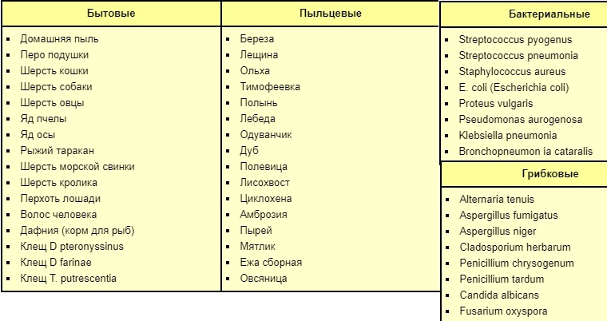

Приложение № 2

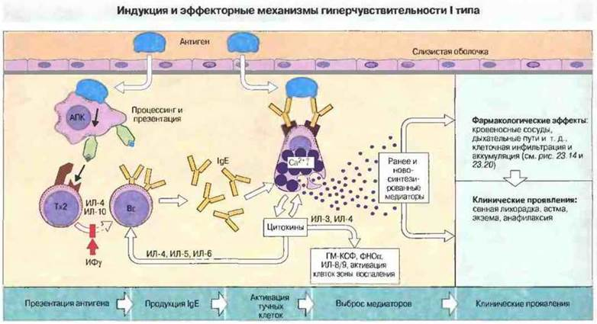

Приложение № 3

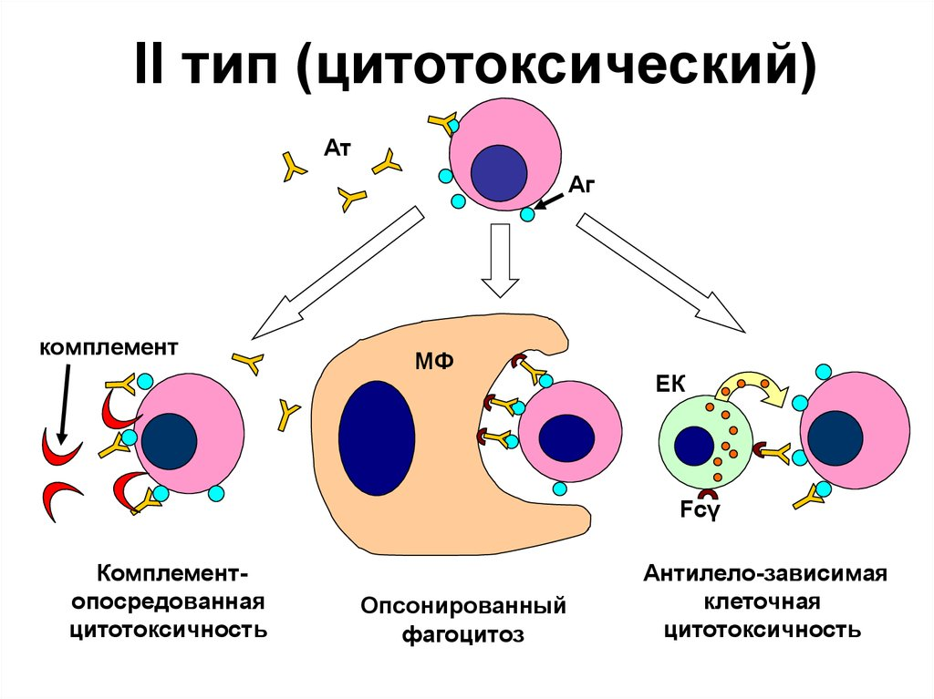

Приложение № 4

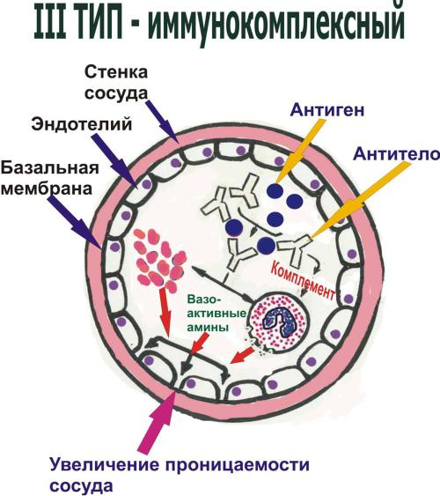

Приложение № 5

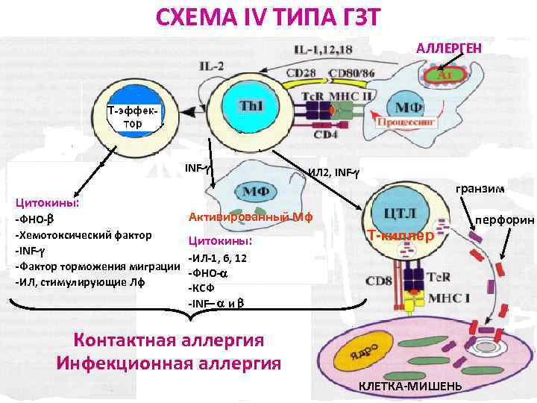

Приложение №6

АНКЕТА

1.Знаете ли вы что такое аллергия?
Да
Нет
2.Есть ли у вас аллергия если, есть то на что?
Да,____________________________________
Нет
3.У ваших родителей есть аллергия?
Да
Нет
4.Какие меры профилактики вы применяете, чтобы избежать аллергию?
______________________________________________________
5.Знаете ли вы как лечить аллергию?
____________________________________

Приложение № 7

Приложение №8

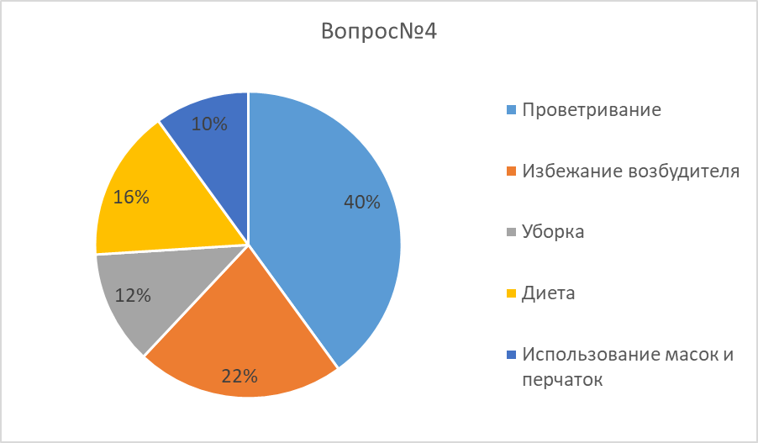

Приложение № 9

Приложение № 10

Группы | Форма БА | Среднетяжелое  течение | Тяжелое  течение
1 | Смешанная(n=55) | 27 | 28
2 | Аллергическая(n=24) | 14 | 10
3 | Не аллергическая(n=19) | 7 | 12

Приложение № 11

Отчетный год | 2019 | 2020 | 2021
Состоит на «Д» учете | 40 | 38 | 38
Взято в отчетном году на «Д» учет | 3 | 5 | 3
Снято с учета (причина) | 5  1. Отсутствие симптомов и обострений.  2. Смена диагноза  3. Переезд  4. Отсутствие симптомов и обострений.  5. Переезд | 5  1. Отсутствие симптомов и обострений.  2. Смена диагноза  3. Переезд  4. Отсутствие симптомов и обострений.  5. Переезд | 3  1. Отсутствие симптомов и обострений.  2. Переезд  3. Смена диагноза

Приложение № 12

РЕКОМЕНДАЦИИ ПО ПРОФИЛАКТИКЕ РЕЦИДИВОВ
1. Необходимо оградить свой дом от факторов риска:
- домашних животных держать на участке или отдать в хорошие руки;
- не курить в доме;
- не пользоваться благовониями и другими сильно пахнущими веществами;
- убрать пледы и ковры, мягкие кресла, лишние подушки и все, где может собираться пыль;
- использовать гип аллергенные матрасы, подушки и одеяла;
- регулярно проветривать помещение, однако нельзя допускать попадания в комнату аллергенов, например, пыльцы или пуха;
- устранить очаги плесени и не допускать высокой влажности в квартире в течение всего года.
2. Мягкие игрушки нужно стирать в горячей воде или периодически замораживать.
3. Регулярно проводить влажную уборку, проветривать помещение (при условии отсутствия аллергенов на улице – пыльца растений, дым, выхлопные газы автомобилей и пр.)
4. Для ограничения воздействия летучих эфирных соединений не следует проводить ремонт помещений в присутствии больных детей или допускать их в только что отремонтированные квартиры.
5. Своевременно и в соответствии с рекомендациями врача, принимать лекарственные препараты.
6. Грамотно организовать диетическое питание, оздоровительные мероприятия, закаливающие процедуры; проходить санаторно-курортное лечение.

